Скамья SS-104
ИНСТРУКЦИЯ ПО ЭКСПЛУАТАЦИИ 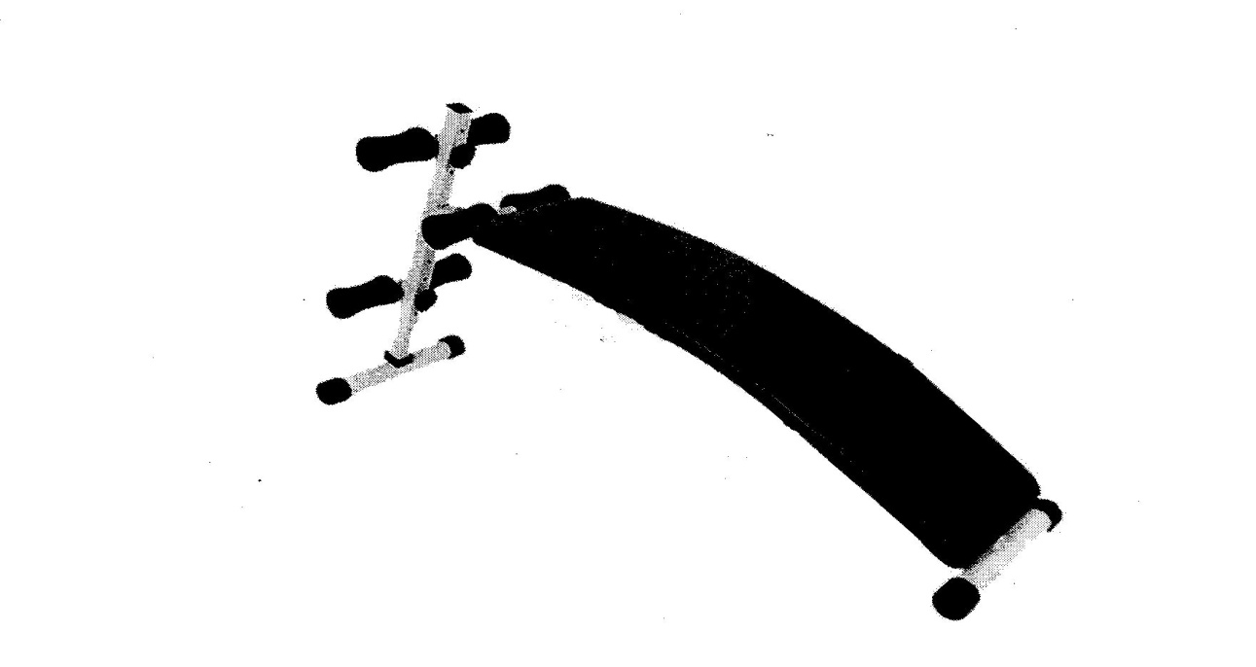
Важная информация:
- Перед тем как использовать данную скамью, проверьте на явность все детали. Если скамья в непригодном состоянии – ее использовать категорически запрещено: обратитесь в сервисный центр;
- Не кладите руки на движущиеся части скамьи, чтобы не повредить руки и пальцы;
- Не подпускайте детей и домашних животных к скамье, когда на ней осуществляются упражнения;
- Одевайте для занятий удобную спортивную одежду. Чтобы вам было удобно исполнять упражнения на скамье;
- Всегда делайте разогревающие упражнения для мышц;
- Если вы чувствуете дискомфорт, тошноту, головокружение во время тренировок- немедленно прекратите их и обратитесь к врачу за консультацией о дальнейшем использовании скамьи;
- Максимальный вес для пользователя этой скамьей составляет 100 кг;
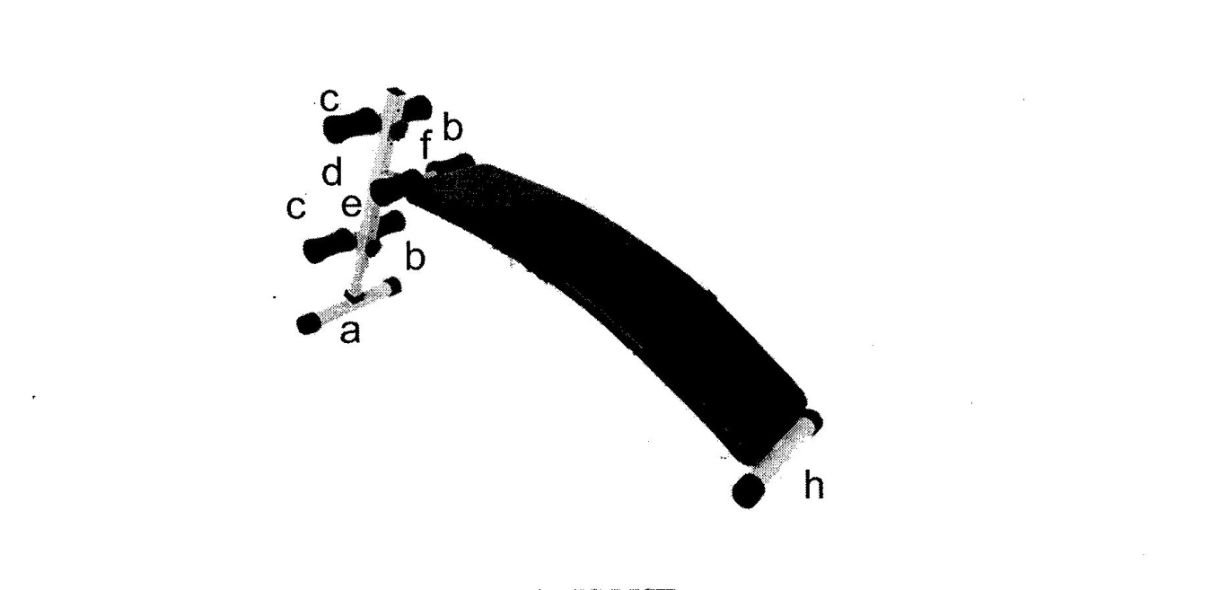
Состав деталей скамьи:
a -нижняя труба - - - 1
b-кнопка - - - 2
c-пенопластовые подкладки - - -2
d-стойка - - -1
e-болт - - - 1
f- крепеж скамьи - - -1
g-детали поднятия скамьи - - - 2
h- главная стойка - - - 1
Будьте осторожны и внимательны при сборе скамьи, не повредите себя и окружающих деталями.
Если вы захотите собрать скамью для ее более комфортного хранения и чтобы скамья не занимала много места, вы можете сложить ее вдвое, подняв главную часть скамьи и сложив стойку опоры.

